**Guía n°13 La Libertad**

**Asignatura:** Religión  **Curso:** Tercero Básico

**Fecha:** semana del 30/06 al 15 /07  **Docente:** María Ortega E.

**Nombre del Alumno:**

**I.- Objetivo de Aprendizaje: Reflexiona** el concepto de libertad.

**II.- Contenido:** Concepto libertad

**III.- Objetivo de la clase:** Definir el concepto de libertad

**IV.- Indicaciones generales:** Observar el concepto de libertad y responde.

**V.- Actividad a desarrollar: Recordando el concepto de libertad crea tu propio concepto**

**Libertad**

|  |
| --- |
|  |

**Responde**

1. **¿De qué manera explicarías en una frase el concepto libertad?**

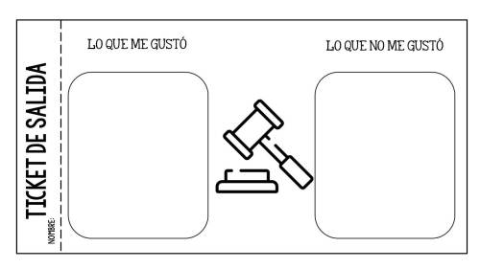

**.-** **Retroalimentación:** La retroalimentación la realizaremos mediante el correo electrónico.

**VII.- Fecha de envío:** Miércoles 15 de julio

**VIII.- Cómo y/o donde enviar:** Luego de finalizar las actividades debes tomarles una foto y enviarlas al siguiente correo colegiorene2020[@gmail.com](mailto:matecuartoyoctavorene@gmail.com) con tu nombre y apellido.